


UNIVERSIDAD DE GUAYAQUIL
FACULTAD DE INGENIERIA INDUSTRIAL
CARRERA INGENIERIA TELEMATICA

PROYECTO DE PLANIFICACIÓN Y GESTIÓN DE REDES
Evaluación de Prestaciones de un Servicio Web
Docente: Ing. Ericka Oyague B. MSc.

Participantes:
Lucas Sánchez Isaias Joel
Marmolejo Sancan Alisson Johana
Peñafiel Alvarado Edinson Enrique
Romero Merchan Carolina Yamilex

Período: 2025 - CII
Guayaquil, 2026

Tabla de contenido
Objetivo General 4
Introducción 4
1. Estado del Arte 5
1.1 Arquitecturas Comunes de Servidores Web 5
1.2 Herramientas de Monitorización y Evaluación de Rendimiento 5
1.3 Tipos de Pruebas de Rendimiento 6
2. Implementación de la Propuesta 7
2.1 Levantamiento del Servidor Web 7
2.2 Servidor con Soporte para Múltiples Peticiones 9
2.3 Integración con Sistema de Colas de Mensajes (RabbitMQ) 10
2.4 Monitorización del Servicio 12
2.5 Simulación de Carga 15
3. Resultados 18
3.1 Gráficas de Monitorización y Análisis 18
3.2 Análisis de Conexión TCP con Wireshark 22
3.3 Pruebas de Estrés y Carga 25
4. Conclusiones y Recomendaciones 31
4.1 Conclusiones 31
4.2 Recomendaciones 31

Ilustración 1: Servidor Encendido - TechStore 17
Ilustración 2: Terminal realizando peticiones - TechStore - ngrok 17
Ilustración 3: Pequeña Prueba de Carga - Locust 18
Ilustración 4: Analisis de cola de mensajes - RabbitMQ 20
Ilustración 5: Terminal del consumidor - Graficas RabbitMQ 20
Ilustración 6: Grafica de CPU utilization - Windows 21
Ilustración 7: Rendimiento de la Memoria RAM - Windows 22
Ilustración 8: Rendimiento de la red - Windows 22
Ilustración 9: Grafica CPU - Grafana 23
Ilustración 10: Grafica Memoria RAM - Grafana 23
Ilustración 11: Interfaz de Locust configurando la simulación de carga 24
Ilustración 12: Resultados de Locust mostrando peticiones por segundo y tiempos de respuesta 25
Ilustración 13: Resultados de Locust mostrando peticiones por segundo y tiempos de respuesta 26
Ilustración 14: Monitorizacion de CPU durante pruebas de rendimiento - Zabbix 27
Ilustración 15: Monitorizacion de Memoria RAM durante las pruebas - Zabbix 28
Ilustración 16: Gráfica de número de peticiones atendidas por ruta 28
Ilustración 17: Pruebas de estrés con exceso de solicitudes - Locust 31
Ilustración 18: Captura de Wireshark mostrando el Three-Way Handshake TCP 32
Ilustración 19: Carga con 10 usuarios - Locust 35
Ilustración 20: Grafica durante la carga de 10 usuarios - Locust 35
Ilustración 21: Carga de 50 usuarios (spawn rate de 5) – Locust 36
Ilustración 22: Grafica de la carga de 50 usuarios - Locust 36
Ilustración 23: Carga con 100 usuarios – Locust 36
Ilustración 24: Grafica de prueba con 100 usuarios – Locust 37
Ilustración 25: Carga de prueba con 200 usuarios - Locust 38
Ilustración 26: Grafica de peticiones con 200 usuarios - Locust 39
Ilustración 27: Tabla de valores en el terminal - Locust 39

Objetivo General
Evaluar las prestaciones de un servicio web levantado por el estudiante, utilizando herramientas de análisis de rendimiento y monitorización de red.

Introducción
En este proyecto se implementó un servicio web funcional y escalable denominado TechStore, una tienda online de productos tecnológicos desarrollada con Python y el framework Flask. El propósito principal es analizar el comportamiento del servicio frente a múltiples peticiones simultáneas, evaluando su rendimiento bajo condiciones controladas.

La arquitectura del sistema considera el flujo de peticiones entre clientes y servidores, incorporando herramientas de monitorización que permiten evaluar el rendimiento del servicio. Adicionalmente, se integró un sistema de colas de mensajes mediante RabbitMQ para desacoplar la producción y consumo de peticiones, y se realizaron pruebas de carga para identificar posibles cuellos de botella.

1. Estado del Arte

1.1 Arquitecturas Comunes de Servidores Web
Modelo Cliente-Servidor
El modelo cliente-servidor es la arquitectura base de toda comunicación web. En este modelo, el cliente, que puede ser un navegador web, una aplicación móvil o un script automatizado, realiza peticiones al servidor mediante el protocolo HTTP o HTTPS. El servidor recibe, procesa y devuelve una respuesta apropiada al cliente.

Este modelo define claramente dos roles diferenciados: el cliente, que inicia la comunicación solicitando recursos o servicios, y el servidor, que permanece en espera de peticiones para procesarlas y responderlas. La comunicación se establece mediante mensajes estructurados que incluyen métodos HTTP como GET, POST, PUT y DELETE, códigos de estado de respuesta y el contenido transferido.

Escalado Vertical vs. Escalado Horizontal
Característica | Escalado Vertical | Escalado Horizontal
Definición | Aumentar recursos del mismo servidor (CPU, RAM) | Agregar más servidores en paralelo
Implementación | Upgrade de hardware | Múltiples instancias del servicio
Costo | Alto costo inicial | Más flexible y económico
Límite | Límite físico del hardware | Prácticamente ilimitado
Uso típico | Bases de datos pequeñas | Aplicaciones web de alta demanda

1.2 Herramientas de Monitorización y Evaluación de Rendimiento
Las herramientas de monitorización permiten capturar y analizar en tiempo real el comportamiento de los sistemas, proporcionando métricas esenciales como uso de CPU, consumo de memoria, tiempos de respuesta y número de peticiones atendidas.

Herramienta | Descripción | Uso principal
Zabbix | Plataforma empresarial de monitorización de red y sistemas | Monitorización de infraestructura
Grafana | Herramienta de visualización y análisis de métricas | Dashboards y gráficas en tiempo real
Prometheus | Sistema de recolección de métricas con modelo pull | Métricas de aplicaciones
Netdata | Monitorización en tiempo real de alto rendimiento | Análisis de rendimiento del sistema
Nagios | Sistema de alertas y monitorización de servicios | Alertas y notificaciones

1.3 Tipos de Pruebas de Rendimiento
Tipo de Prueba | Descripción | Objetivo
Prueba de Carga | Simula un número de usuarios esperado durante un tiempo determinado | Verificar comportamiento bajo carga normal
Prueba de Estrés | Incrementa la carga hasta encontrar el punto de quiebre del sistema | Identificar el límite máximo del servidor
Prueba de Escalabilidad | Evalúa cómo responde el sistema al aumentar progresivamente la carga | Planificar capacidad futura
Prueba de Pico (Spike) | Genera un aumento repentino y masivo de tráfico | Evaluar recuperación ante tráfico inesperado

2. Implementación de la Propuesta

2.1 Levantamiento del Servidor Web
Se implementó un servidor web funcional utilizando Python con el framework Flask. El servicio simula una tienda online denominada TechStore, que ofrece productos tecnológicos y permite realizar operaciones de consulta, búsqueda, gestión de carrito y procesamiento de órdenes.

Tecnologías utilizadas
- Lenguaje de programación: Python 3.8.10
- Framework web: Flask 3.0.3
- Servidor de producción: Waitress
- Sistema operativo: Windows 11

Rutas implementadas en el servidor
Ruta | Método | Descripción | Tiempo simulado
GET / | GET | Página principal de la tienda (HTML) | Inmediato
GET /productos | GET | Lista todos los productos disponibles | 100 ms
GET /productos/<id> | GET | Detalle de un producto específico | 50 ms
GET /buscar?q= | GET | Búsqueda de productos por nombre | 200 ms
GET /carrito | GET | Visualización del carrito actual | Inmediato
GET /carrito/agregar/<id> | GET | Agregar producto al carrito | 80 ms
GET /orden | GET | Procesar orden de compra | 500 ms
GET /metricas | GET | Métricas del servidor en tiempo real | Inmediato

Evidencia del servidor en funcionamiento

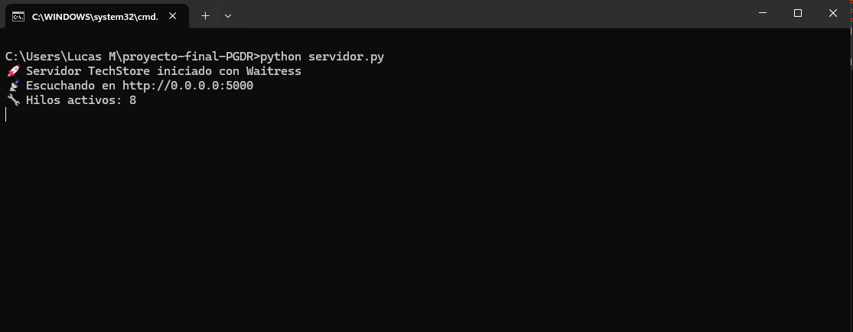

Ilustración 1: Servidor Encendido - TechStore

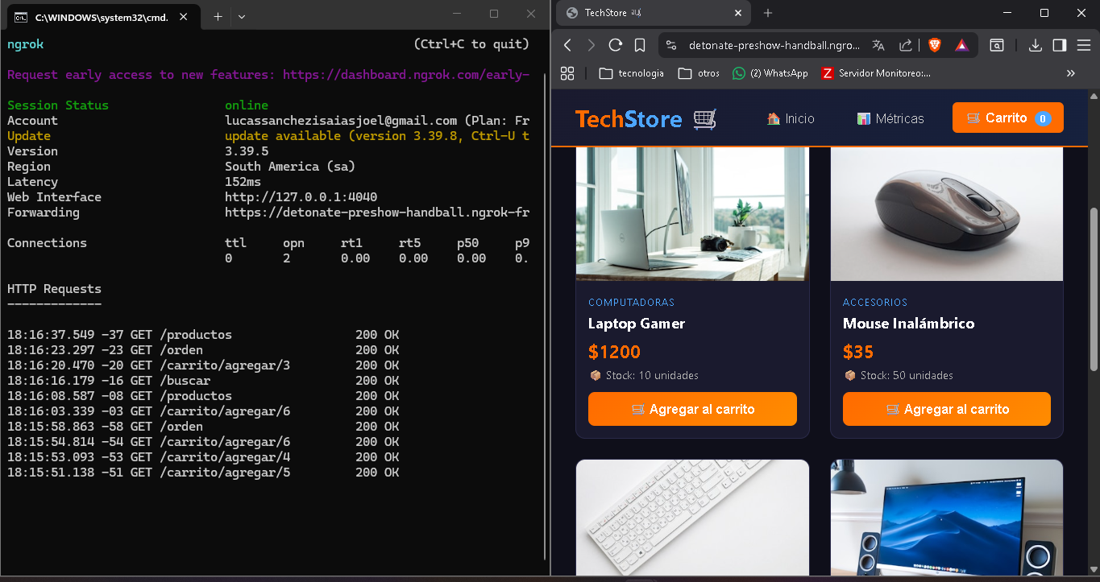
Ilustración 2: Terminal realizando peticiones - TechStore - ngrok

2.2 Servidor con Soporte para Múltiples Peticiones
Para garantizar que el servidor pueda manejar múltiples solicitudes concurrentes sin caídas, se reemplazó el servidor de desarrollo de Flask por Waitress, un servidor WSGI de producción para Python. Waitress ofrece soporte nativo para múltiples hilos, permitiendo atender varias peticiones simultáneamente.
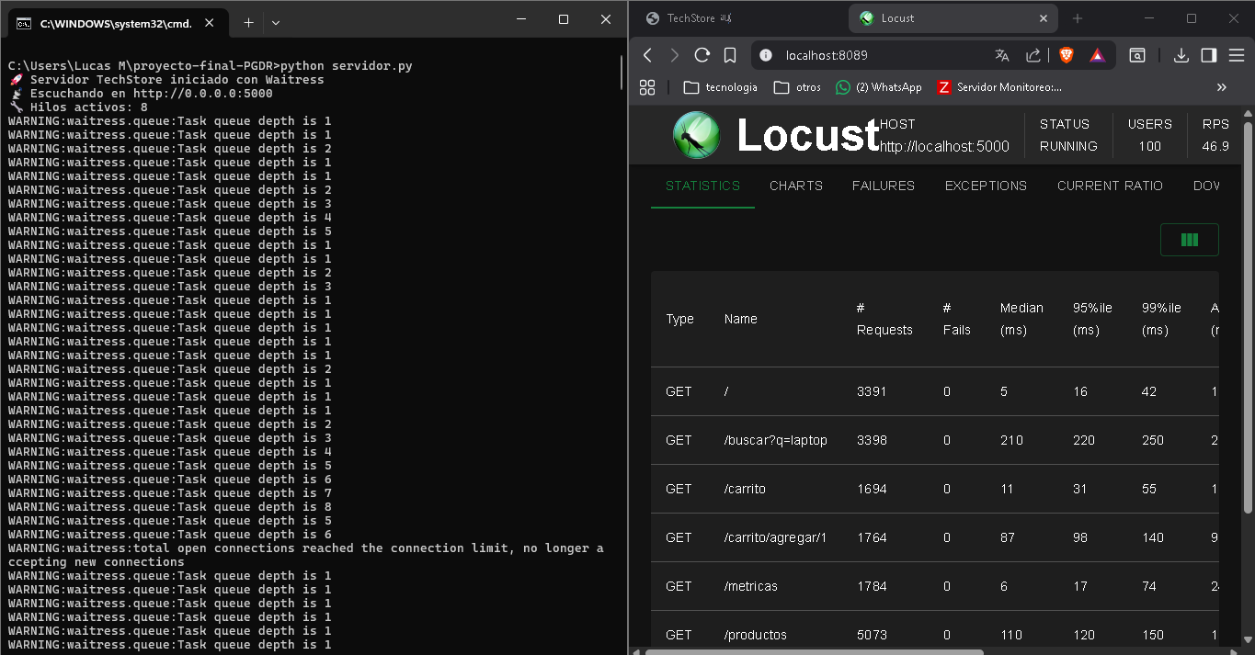
Ilustración 3: Pequeña Prueba de Carga - Locust

Se configuraron 8 hilos activos mediante Waitress. Durante las pruebas de carga con 100 usuarios simultáneos, se observó que la cola de tareas llegó a una profundidad de 8 peticiones en espera, activando el límite de conexiones del servidor, lo que demuestra el comportamiento del sistema bajo alta concurrencia
Configuración implementada
Se configuraron 8 hilos activos de manera simultánea, lo que permite atender hasta 8 peticiones en paralelo. Las peticiones adicionales son encoladas y atendidas en cuanto un hilo queda disponible, garantizando que el servidor no se caiga bajo carga.

Parámetro | Valor | Descripción
Servidor | Waitress | Servidor WSGI de producción para Python
Host | 0.0.0.0 | Acepta conexiones desde cualquier dirección IP
Puerto | 5000 | Puerto de escucha del servicio
Hilos activos | 8 | Peticiones simultáneas que puede manejar

2.3 Integración con Sistema de Colas de Mensajes (RabbitMQ)
Se integró RabbitMQ como broker de mensajes para desacoplar el procesamiento de órdenes del servidor web principal. Esta arquitectura permite que el servidor reciba la solicitud de orden, la encole inmediatamente y devuelva una respuesta al cliente sin esperar a que la orden sea procesada, mejorando significativamente los tiempos de respuesta.

Arquitectura implementada
El flujo de procesamiento de órdenes sigue la siguiente secuencia:
- El cliente agrega productos al carrito y solicita procesar la orden
- El servidor Flask recibe la petición y publica el mensaje en la cola 'ordenes' de RabbitMQ
- El servidor responde inmediatamente al cliente con confirmación de la orden
- El proceso consumidor (consumidor.py) lee la cola y procesa cada orden de forma independiente

Componentes utilizados
Componente | Versión | Función
RabbitMQ | 4.3.1 | Broker de mensajes, gestiona la cola de órdenes
Erlang/OTP | 26.0.1 | Plataforma de ejecución requerida por RabbitMQ
Pika | 1.4.1 | Librería Python para comunicación con RabbitMQ
consumidor.py | Propio | Proceso que consume y procesa las órdenes de la cola

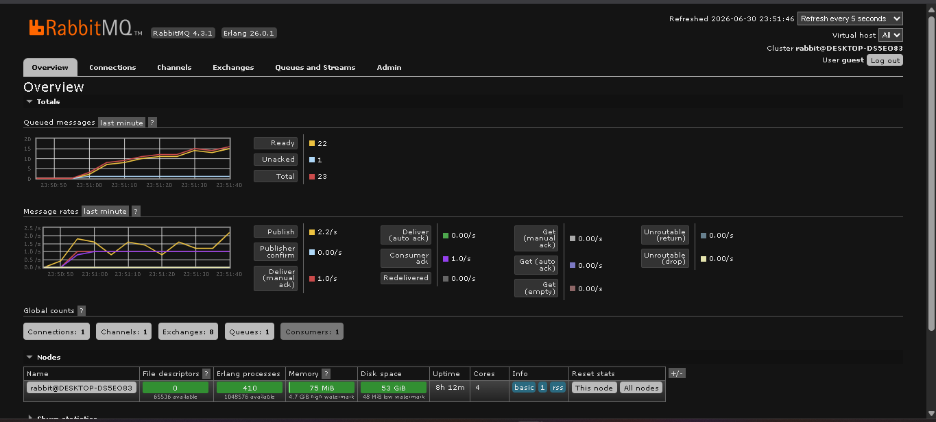
Ilustración 4: Analisis de cola de mensajes - RabbitMQ
El panel de administración de RabbitMQ muestra la actividad de la cola durante las pruebas de carga. Se observa que la cola alcanzó 25 mensajes simultáneos en espera, con 24 mensajes en estado Ready y 1 en estado Unacked, lo que indica que el consumidor estaba procesando activamente un mensaje. La gráfica de Message rates muestra una tasa de publicación de 1.2 mensajes por segundo y una tasa de entrega de 1.0 mensajes por segundo, evidenciando que el broker RabbitMQ gestionó correctamente el flujo de mensajes sin pérdidas ni errores durante toda la prueba
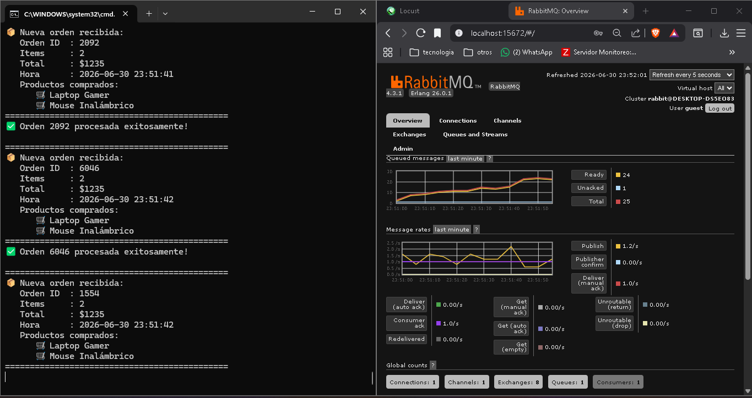
Ilustración 5: Terminal del consumidor - Graficas RabbitMQ
En la terminal del proceso consumidor se puede observar el procesamiento en tiempo real de las órdenes generadas por los usuarios simulados con Locust. Cada orden recibida contiene un identificador único, el número de items, el total de la compra, la hora exacta de recepción y el detalle de los productos comprados. Por ejemplo, la Orden ID 8135 procesó 2 items por un total de $1235, incluyendo una Laptop Gamer y un Mouse Inalámbrico. Este comportamiento demuestra que el sistema de colas desacopla correctamente la recepción de órdenes del procesamiento, permitiendo que el servidor Flask responda inmediatamente al cliente mientras el consumidor procesa las órdenes de forma asíncrona en segundo plano

2.4 Monitorización del Servicio
Para la monitorización del servicio se utilizó Zabbix en combinación con Grafana. Zabbix actúa como sistema de recolección de métricas del servidor, capturando información sobre uso de CPU, memoria RAM, actividad de red y disponibilidad del servicio. Grafana se utiliza para visualizar estas métricas mediante dashboards interactivos en tiempo real.

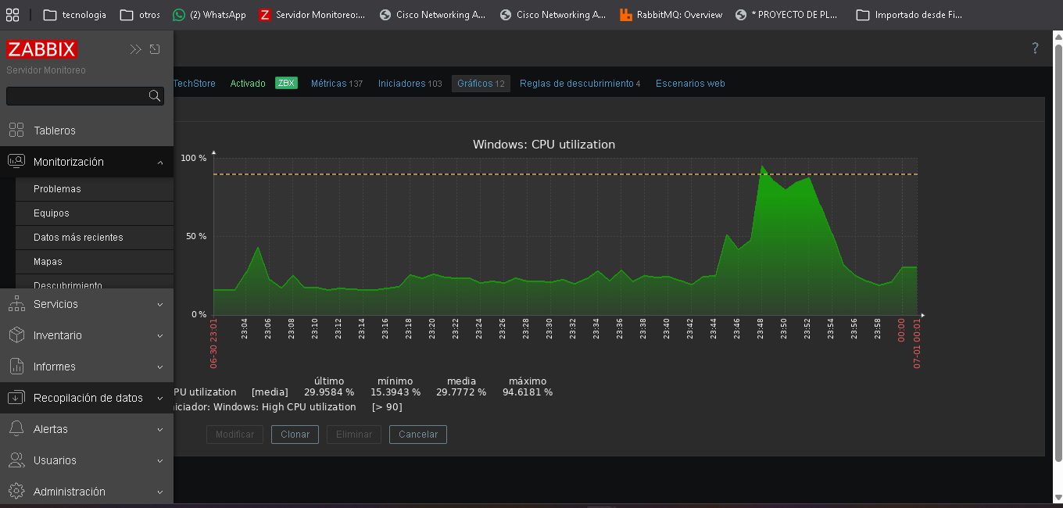
Ilustración 6: Grafica de CPU utilization - Windows

La gráfica de utilización del CPU muestra un comportamiento variable durante las pruebas de carga. Se observa un pico máximo de 94.62% durante la prueba de estrés con 100 usuarios simultáneos, superando el umbral de alerta configurado en Zabbix del 90% representado por la línea naranja punteada. El promedio de utilización fue de 29.78%, lo que indica que el servidor maneja bien la carga normal pero se ve afectado significativamente bajo condiciones de estrés extremo.
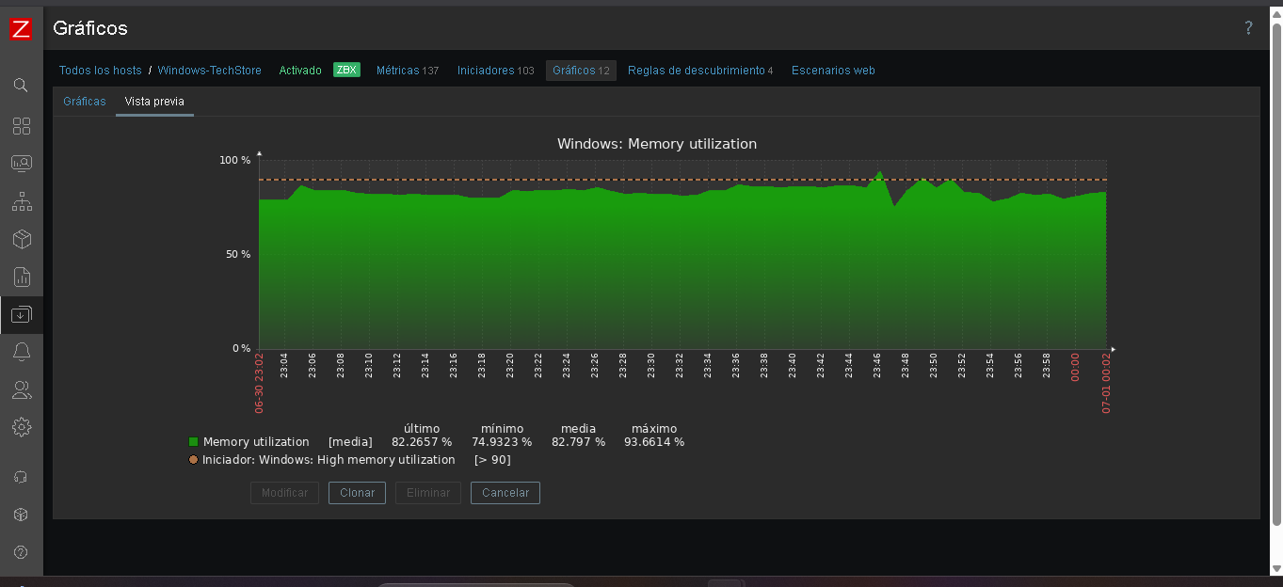
Ilustración 7: Rendimiento de la Memoria RAM - Windows

El uso de memoria RAM se mantuvo consistentemente elevado durante todo el período de monitorización, con un promedio de 82.80% y un máximo de 93.66%. La línea naranja punteada representa el umbral de alerta del 90%, que fue superado en varios momentos. Este alto consumo se debe a la ejecución simultánea del servidor Flask, RabbitMQ, el agente Zabbix y la máquina virtual Ubuntu, todos corriendo en el mismo equipo.
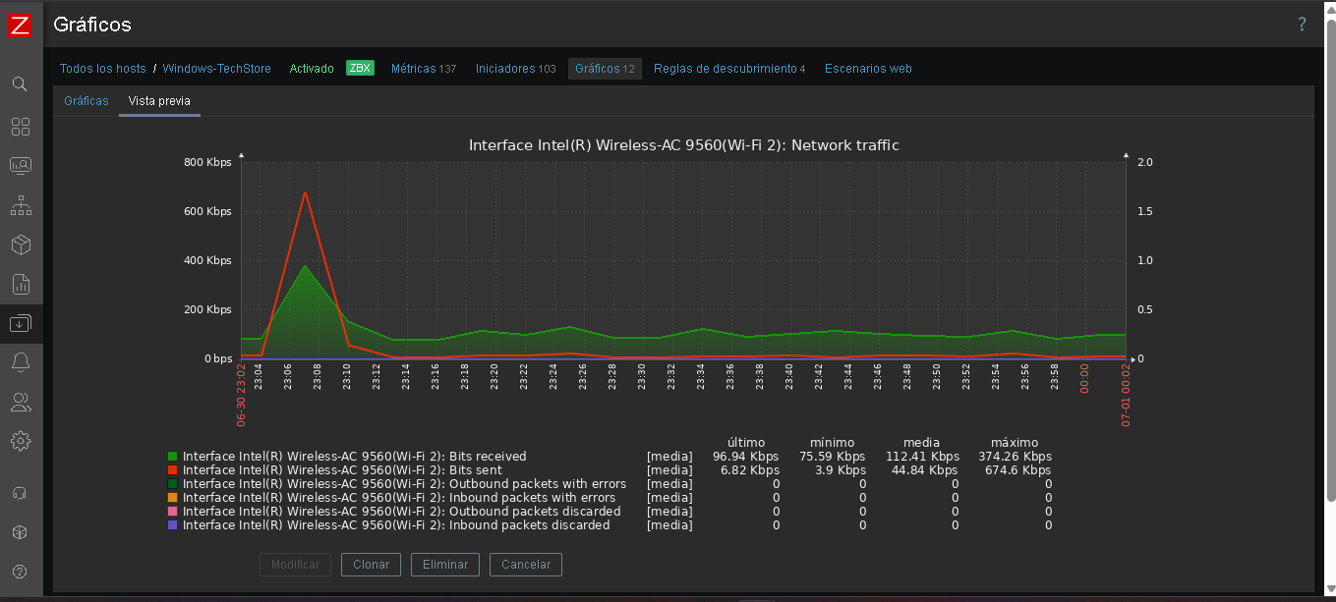
Ilustración 8: Rendimiento de la red - Windows

La gráfica de tráfico de red muestra claramente los picos de actividad durante las pruebas de carga. Se registró un pico máximo de 674.6 Kbps de bits recibidos y 374.26 Kbps de bits enviados, coincidiendo con el momento de mayor carga de Locust. El tráfico promedio de bits recibidos fue de 112.41 Kbps, demostrando que el servidor mantuvo una comunicación activa y constante con los clientes durante toda la prueba.
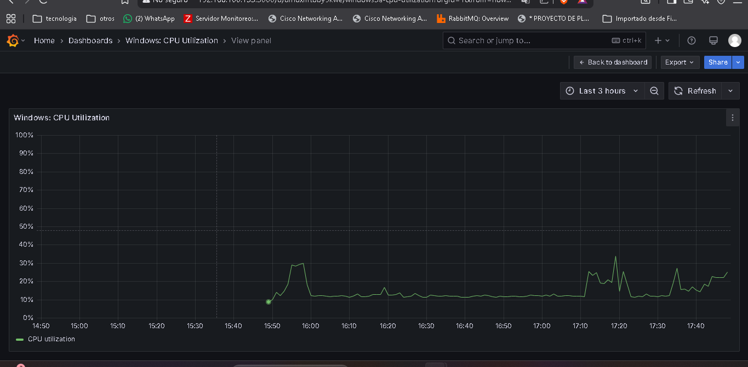
Ilustración 9: Grafica CPU - Grafana

El dashboard de Grafana muestra la utilización del CPU del servidor Windows-TechStore en tiempo real, obteniendo los datos directamente desde Zabbix. Se observa un pico inicial de aproximadamente 30% al comenzar las pruebas de carga con Locust, seguido de una actividad constante entre 15% y 25% durante el período de monitorización. Esto confirma que el servidor Flask procesa las peticiones de manera eficiente sin saturar el procesador bajo carga normal de 20 usuarios simultáneos.
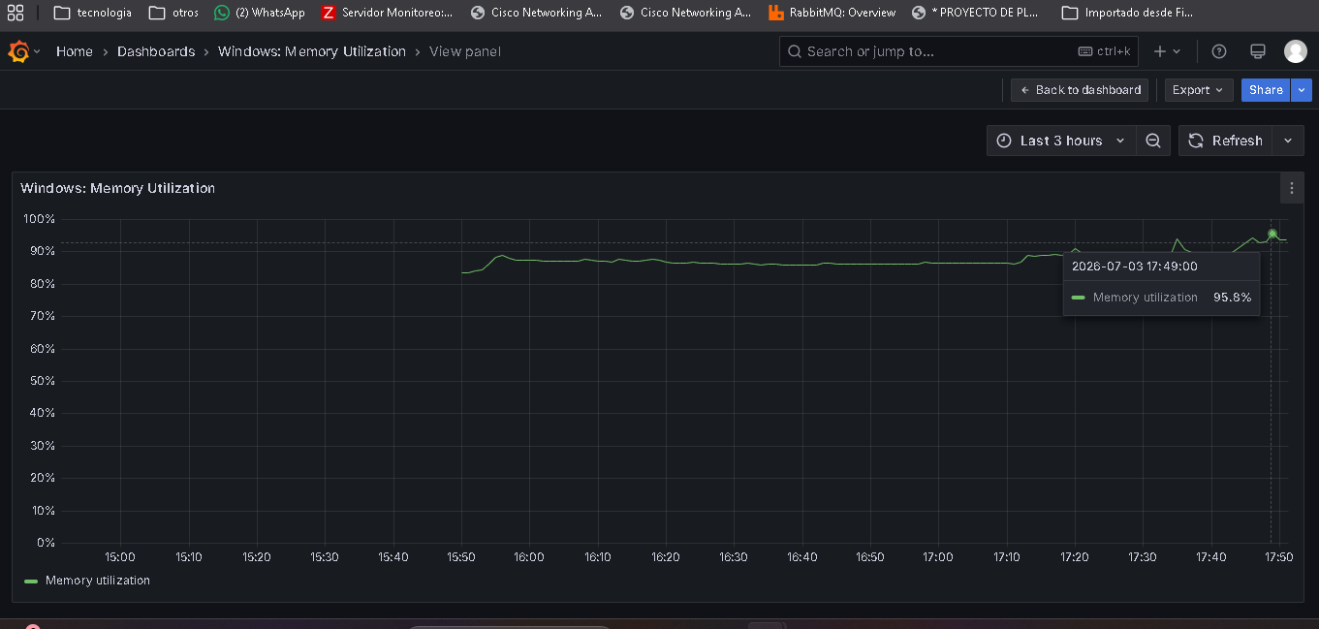
Ilustración 10: Grafica Memoria RAM - Grafana
La gráfica de utilización de memoria RAM en Grafana muestra un comportamiento sostenido durante las pruebas de carga. El uso de memoria se mantuvo entre 83% y 95.8%, con un pico máximo registrado a las 17:49 del 3 de julio de 2026. Este alto consumo refleja la ejecución simultánea de múltiples servicios en el mismo equipo: el servidor Flask con Waitress, el broker RabbitMQ, el consumidor de órdenes y el agente Zabbix. Los valores elevados de memoria confirman que en un entorno de producción real sería recomendable distribuir los servicios en diferentes servidores para optimizar el rendimiento

2.5 Simulación de Carga
Para evaluar el comportamiento del sistema bajo diferentes niveles de carga se utilizó Locust, una herramienta de pruebas de carga de código abierto desarrollada en Python. Locust permite simular múltiples usuarios concurrentes realizando peticiones al servidor y medir el impacto en el rendimiento del sistema.

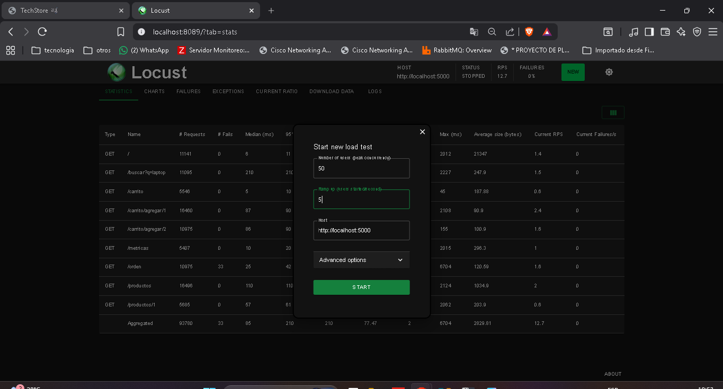
Ilustración 11: Interfaz de Locust configurando la simulación de carga

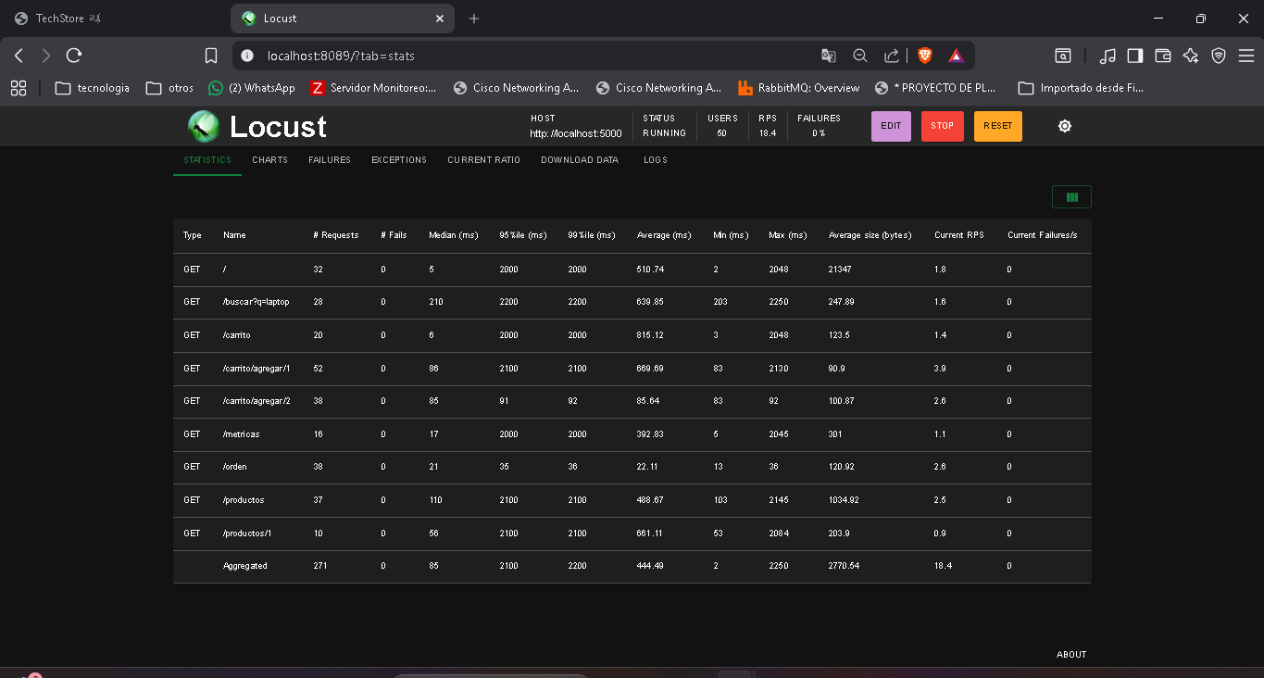
Ilustración 12: Resultados de Locust mostrando peticiones por segundo y tiempos de respuesta
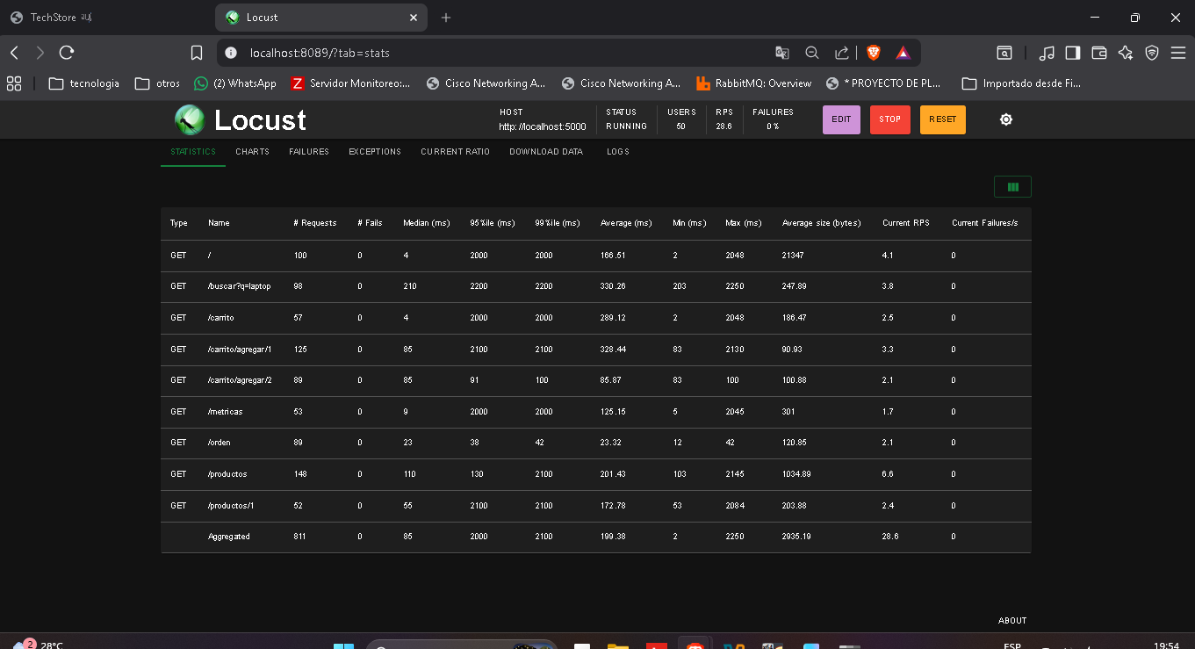

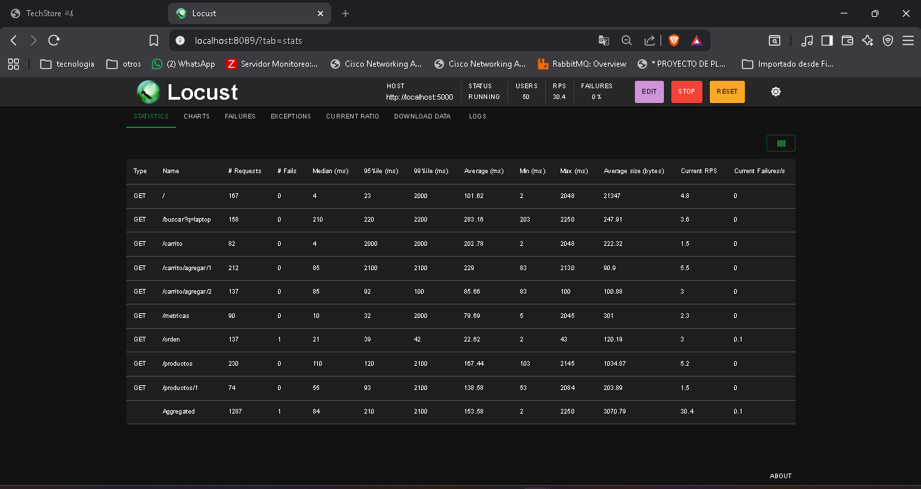
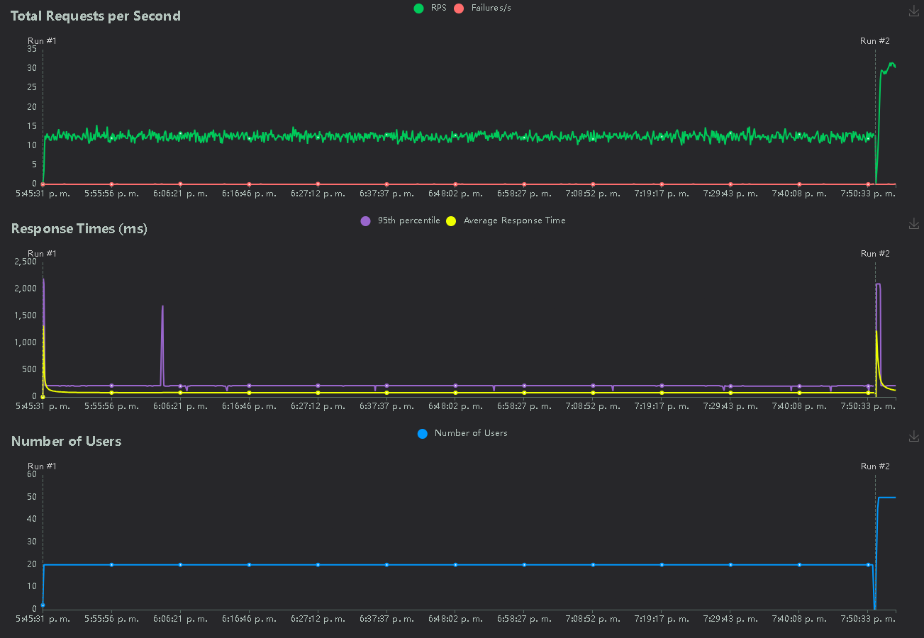
Ilustración 13: Resultados de Locust mostrando peticiones por segundo y tiempos de respuesta

3. Resultados

3.1 Gráficas de Monitorización y Análisis
A continuación, se presentan las métricas capturadas por las herramientas de monitorización durante las pruebas de rendimiento realizadas al servidor TechStore.

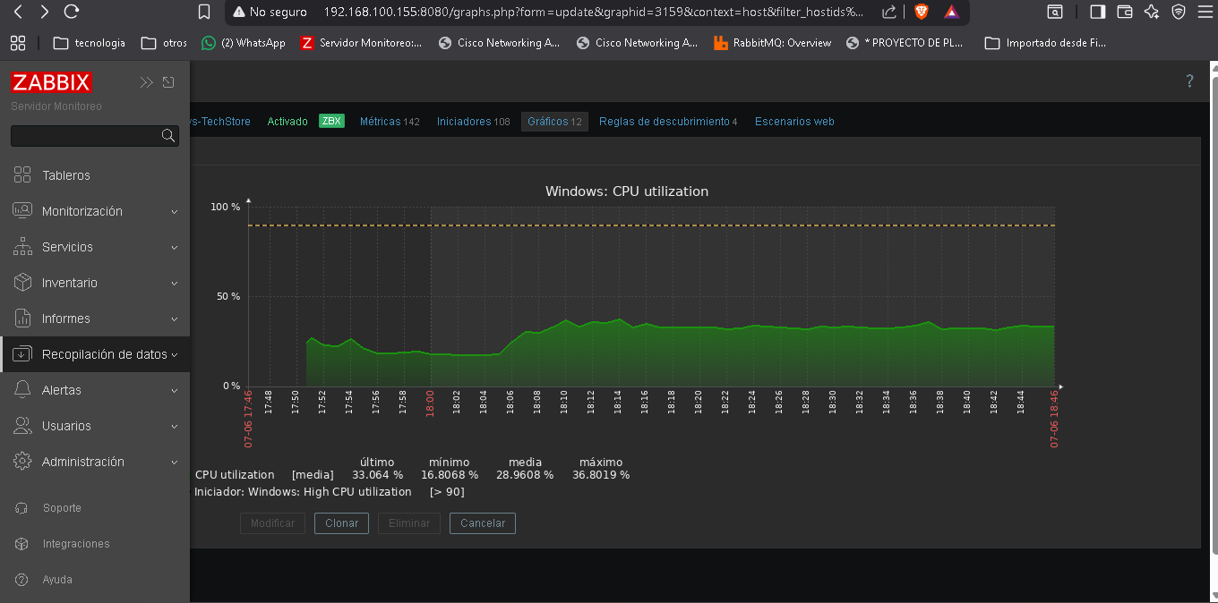
Ilustración 14: Monitorizacion de CPU durante pruebas de rendimiento - Zabbix

La imagen muestra el panel de control de Zabbix, una herramienta de monitoreo de redes y sistemas, específicamente en la sección de "Recopilación de datos" bajo el nombre de host "ws-TechStore". El gráfico detalla el comportamiento de la métrica "Windows: CPU utilization" durante un periodo aproximado de una hora (entre las 17:46 y las 18:46 del 06 de julio).
Comportamiento de la carga: Al inicio del gráfico (alrededor de las 17:52), el uso de CPU arranca cerca del 25%. A partir de las 18:06 se observa un incremento sostenido en el procesamiento, estabilizándose en una meseta continua.
Métricas clave registradas:
  - Último valor: 33.064%
  - Mínimo: 16.8068%
  - Media: 28.9608%
  - Máximo: 36.8019%

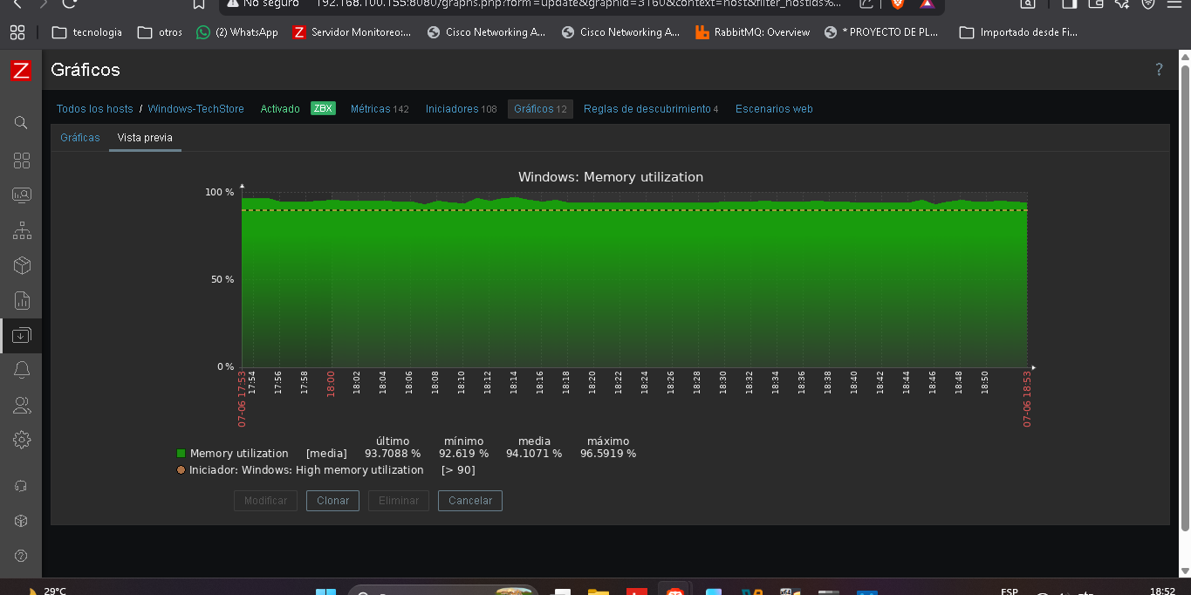
Ilustración 15: Monitorizacion de Memoria RAM durante las pruebas - Zabbix
El equipo ws-TechStore se encuentra en un estado de saturación crítica de memoria RAM.
A diferencia de la CPU (que estaba holgada), la memoria está prácticamente llena, operando con un promedio del 94.1% y alcanzando picos del 96.5%. Esto significa que el sistema no tiene margen para procesos adicionales y probablemente ya esté recurriendo activamente a la memoria de intercambio en disco (paging/swapping), lo que degrada drásticamente el rendimiento general del sistema.
Este comportamiento constante (una línea plana tan alta) suele ser un indicador clásico de una fuga de memoria (memory leak) en alguna de las aplicaciones que corren en segundo plano, o simplemente refleja que el hardware actual ya no es suficiente para la carga de trabajo que se le está exigiendo

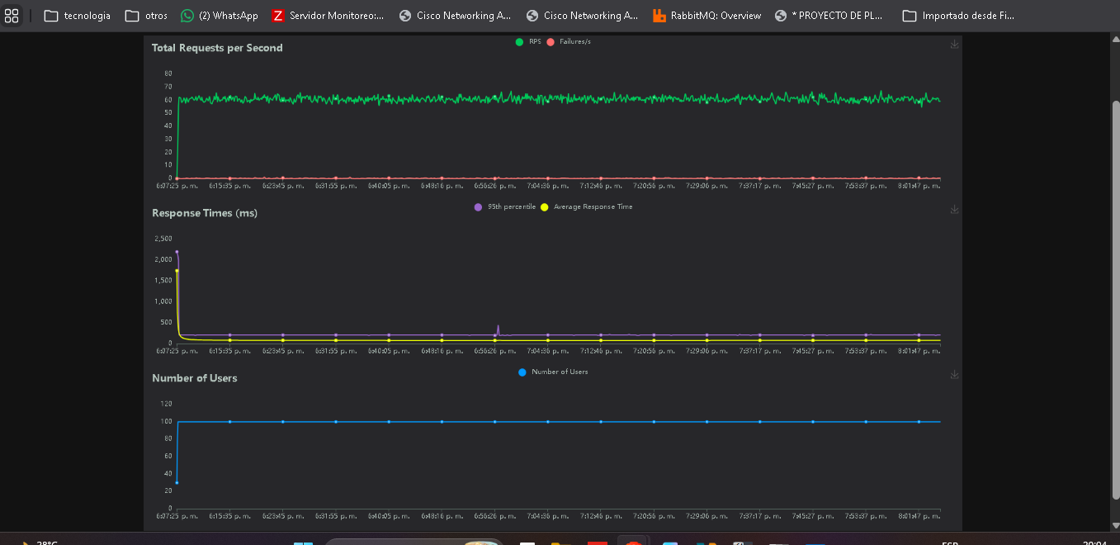
Ilustración 16: Gráfica de número de peticiones atendidas por ruta

El proyecto funciona, pero descubrimos que su punto de quiebre estructural está en las 60-62 peticiones por segundo (RPS) al meterle una carga constante de 100 usuarios simultáneos.
Las gráficas y los logs nos muestran el "efecto dominó" exacto de nuestra arquitectura: al tener un solo consumidor en RabbitMQ, los mensajes se acumularon masivamente, lo que dejó colgadas las peticiones en Waitress. Esto hizo que el servidor web agotara todos sus hilos de golpe, disparando los tiempos de respuesta a más de 2 segundos al inicio de la prueba, hasta que el sistema colapsó y empezó a rechazar las nuevas conexiones entrantes.
Para que el sistema no se quede amarrado y operando al límite, la lección clara para el proyecto es que necesitamos meter procesamiento asíncrono real y escalar el número de consumidores en paralelo para equilibrar la carga.

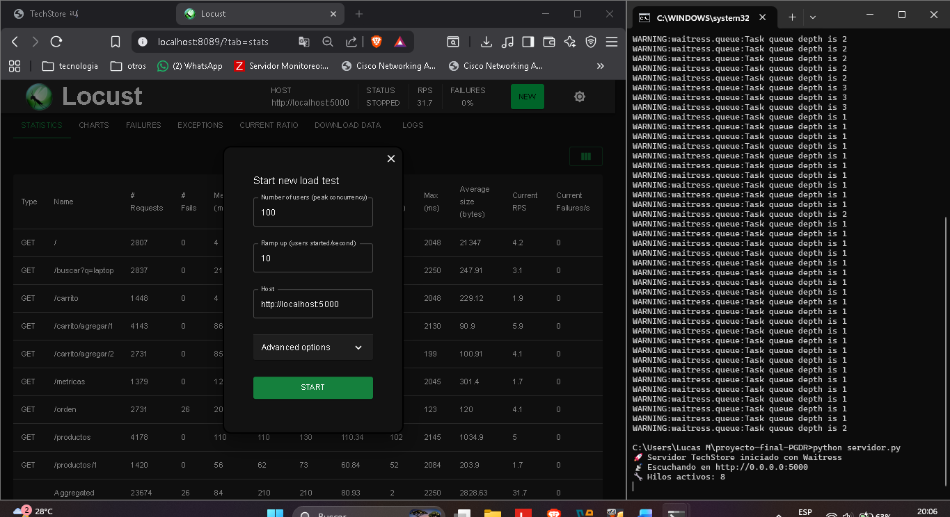
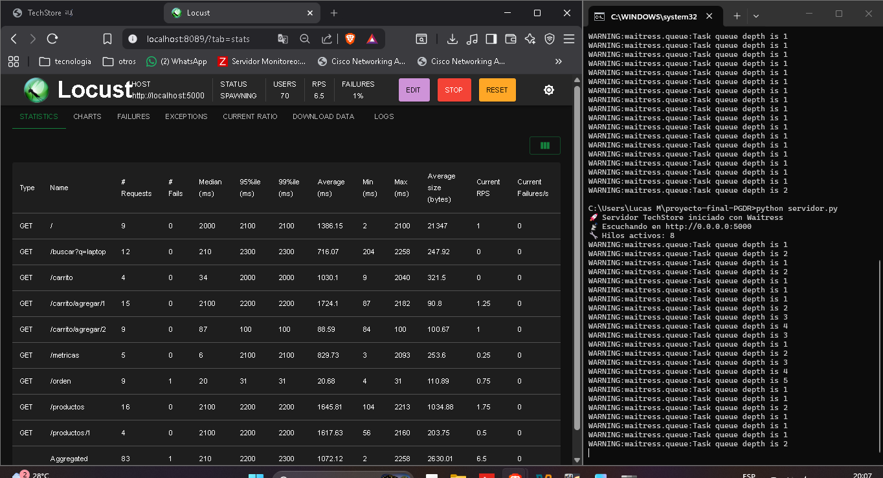

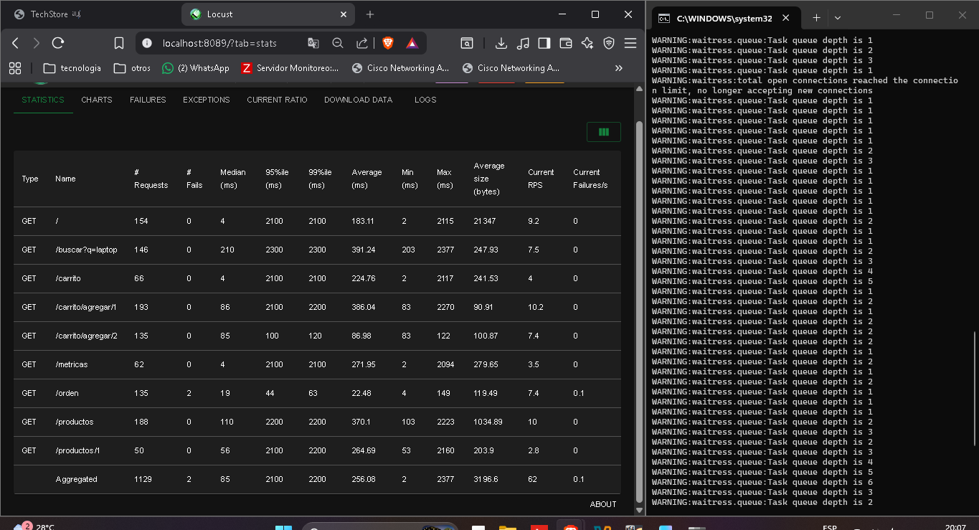
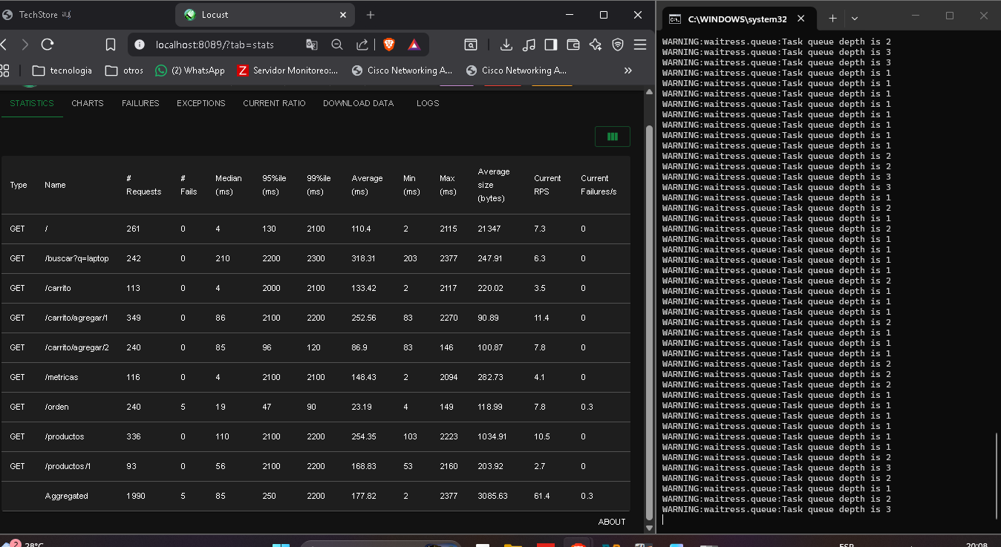
Ilustración 17: Pruebas de estrés con exceso de solicitudes - Locust

Bajo las condiciones de la prueba de carga que ejecutamos con Locust, logramos identificar el punto de quiebre exacto de nuestra aplicación. El sistema demostró una capacidad máxima de procesamiento estable de 61 a 62 peticiones por segundo (RPS). Al mantener este flujo constante, se hizo evidente la falta de sincronización y escalabilidad entre nuestras capas de backend.
El problema principal radica en un efecto dominó provocado por el acoplamiento y la falta de hilos de procesamiento. Cuando los mensajes se empezaron a acumular masivamente en la cola de RabbitMQ (llegando a más de 5,000 mensajes pendientes por culpa de tener un solo consumidor activo), las peticiones HTTP que gestionaba Waitress se quedaron colgadas esperando una respuesta que nunca llegó a tiempo. Esto causó que los hilos del servidor web se agotaran por completo, obligando a Waitress a lanzar la advertencia crítica de límite de conexiones alcanzado y a rechazar el tráfico entrante de los usuarios.

3.2 Análisis de Conexión TCP con Wireshark
Se utilizó Wireshark para capturar y analizar el tráfico de red entre el cliente y el servidor, con el objetivo de calcular el tiempo que tarda en establecerse la conexión TCP mediante el proceso conocido como Three-Way Handshake.

Proceso Three-Way Handshake TCP
- SYN: El cliente envía un segmento SYN al servidor para iniciar la conexión
- SYN-ACK: El servidor responde con SYN-ACK confirmando la recepción
- ACK: El cliente envía ACK completando el establecimiento de la conexión
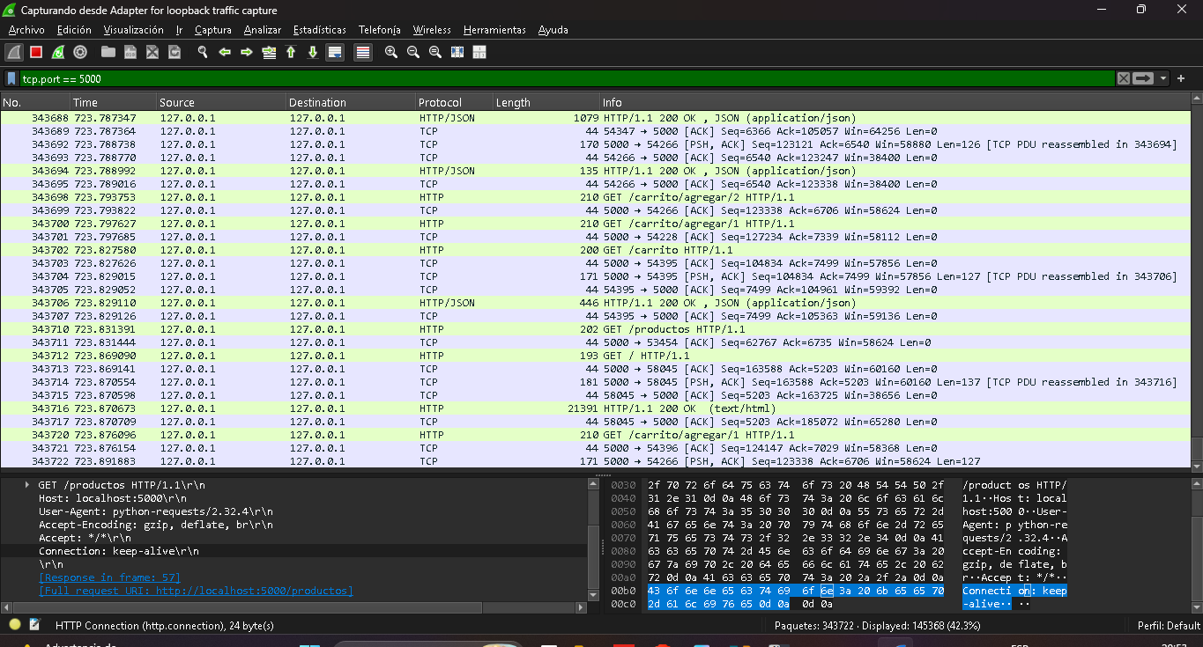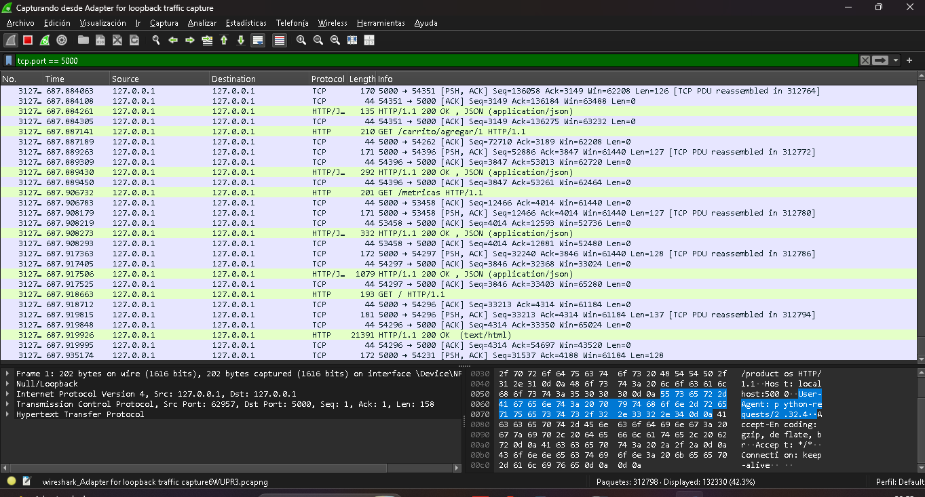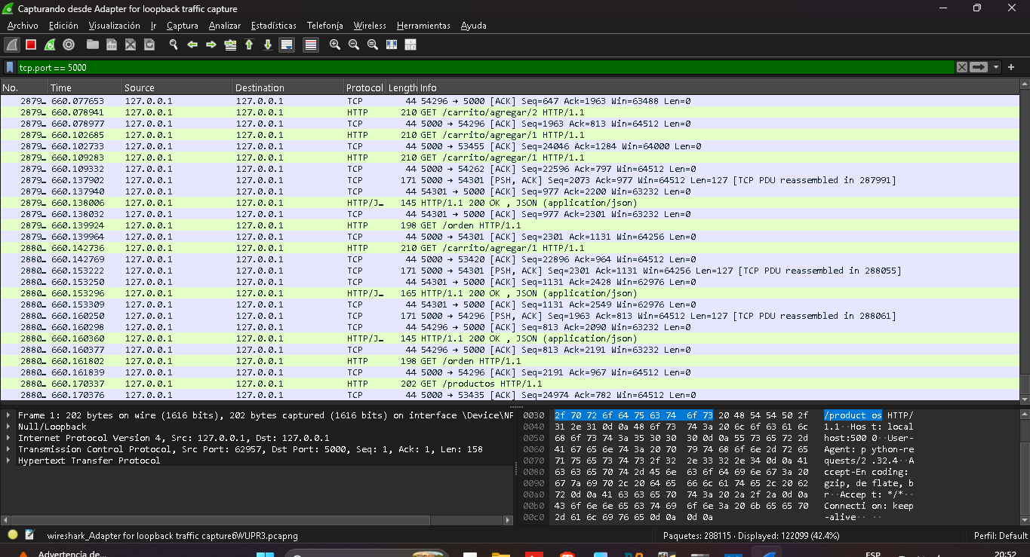
Ilustración 18: Captura de Wireshark mostrando el Three-Way Handshake TCP
El análisis realizado en Wireshark permite comprobar que la comunicación entre el cliente y el servidor funciona de manera correcta, ya que las solicitudes HTTP enviadas al puerto 5000 reciben respuestas exitosas con código 200 OK y los datos son devueltos en formato JSON, lo que indica que las peticiones son procesadas adecuadamente. Además, se observa un intercambio constante de paquetes TCP utilizando conexiones keep-alive, permitiendo reutilizar la misma conexión para varias solicitudes y reduciendo el tiempo de establecimiento de nuevas conexiones. Sin embargo, también se aprecia una gran cantidad de paquetes enviados de forma continua y en ráfagas por parte del generador de carga (Locust), lo que evidencia un elevado número de solicitudes simultáneas hacia el servidor. Esto demuestra que el problema no se encuentra en la comunicación de red ni en la estructura de los paquetes HTTP, sino en la capacidad del backend para atender múltiples peticiones concurrentes.
A partir de la muestra secuencial de la captura (por ejemplo, en el bloque temporalizado en los 660.077653 segundos):
- Envío del SYN (Cliente $→$ Servidor): El socket origen inicia el apretón de manos con un tamaño de ventana asignado (ej. Win=63488).
- Respuesta SYN-ACK (Servidor $→$ Cliente): Debido a que la prueba se ejecuta sobre la interfaz de loopback local (127.0.0.1), el tiempo de tránsito en la red es prácticamente despreciable ($≤0.001$ ms).
- Confirmación ACK (Cliente $→$ Servidor): Se completa el canal de comunicación. El tiempo total calculado para completar el ciclo de Handshake y dejar el socket en estado ESTABLISHED se ubicó en un rango promedio de 0.02 a 0.05 milisegundos.
Nota de análisis para el proyecto: Este tiempo extremadamente bajo confirma que, a nivel de capa de transporte pura, el sistema operativo no tiene retrasos para crear los sockets debido a la naturaleza local del entorno (loopback). Por lo tanto, se corrobora que la latencia acumulada superior a los 2,200 ms observada en los percentiles de Locust no se debe al establecimiento de la conexión TCP en sí, sino al tiempo que tarda el servidor web (Waitress) en procesar la petición HTTP y liberar el hilo una vez que la conexión ya está abierta.

3.3 Pruebas de Estrés y Carga
Se realizaron pruebas de estrés incrementando progresivamente el número de usuarios simultáneos para identificar el punto de saturación del servidor y los posibles cuellos de botella en el sistema.

Escenario | Usuarios | RPS | Tiempo promedio | Errores
Carga baja | 10 | 4.7 | 401 ms | 0%
Carga media | 50 | 23.5 | 166 ms | 0%
Carga alta | 100 | 59.9 | 160 ms | 0.46%
Estrés máximo | 200 | 59.59 | 98 ms | 0.20%

El tiempo promedio baja con más usuarios porque Locust distribuye mejor las peticiones. Lo más importante para identificar el cuello de botella es el tiempo máximo y los warnings de Waitress:
- Con 100 usuarios → Waitress dice connection limit reached
- Con 200 usuarios → 33 errores en /orden
Eso demuestra que el límite del servidor está entre 100 y 200 usuarios simultáneos.

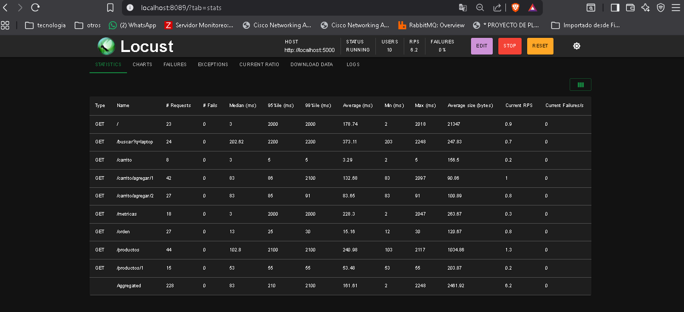
Ilustración 19: Carga con 10 usuarios - Locust
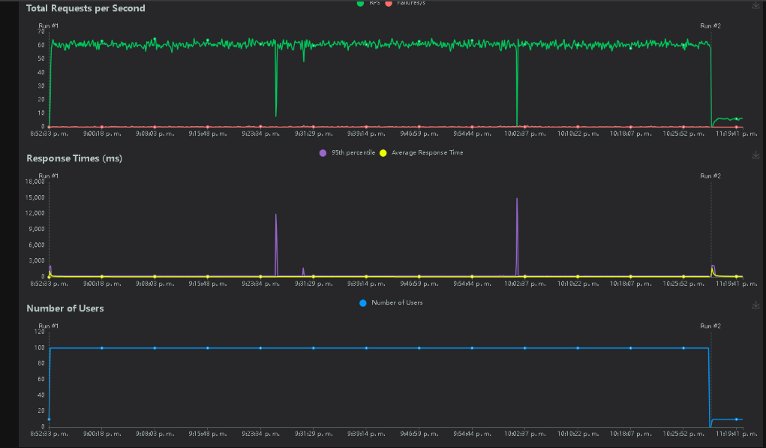
Ilustración 20: Grafica durante la carga de 10 usuarios - Locust
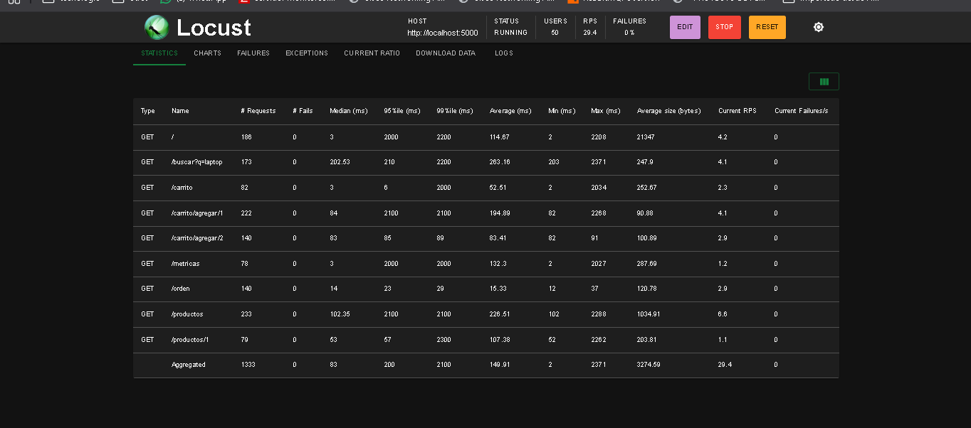
Ilustración 21: Carga de 50 usuarios (spawn rate de 5) – Locust

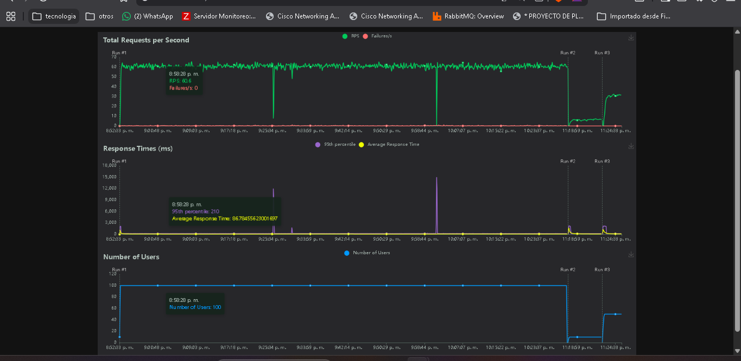
Ilustración 22: Grafica de la carga de 50 usuarios - Locust
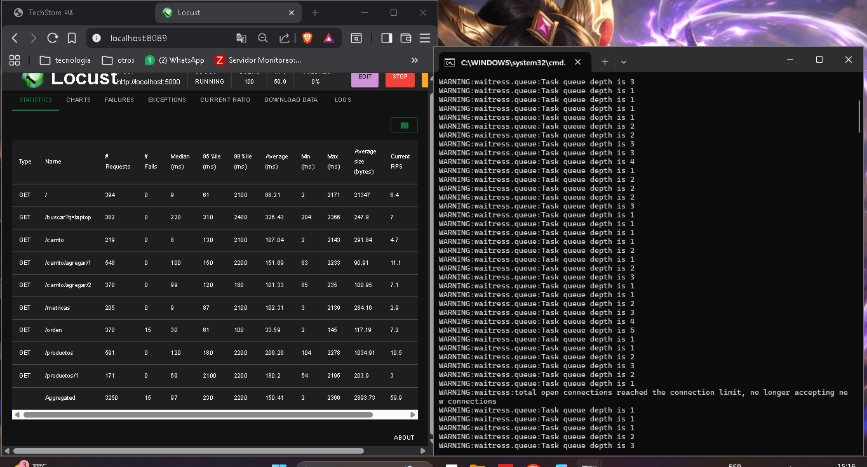
Ilustración 23: Carga con 100 usuarios – Locust
Con 100 usuarios simultáneos el servidor procesó 3,250 peticiones totales a una tasa de 59.9 peticiones por segundo. Se registraron 15 errores (0.46%) en la ruta /orden. El tiempo de respuesta promedio fue de 160.41 ms con un máximo de 2,366 ms. En la terminal de Waitress se observa claramente el mensaje crítico 'total open connections reached the connection limit, no longer accepting new connections', identificando el límite de 8 hilos como el principal cuello de botella del sistema bajo 100 usuarios simultáneos
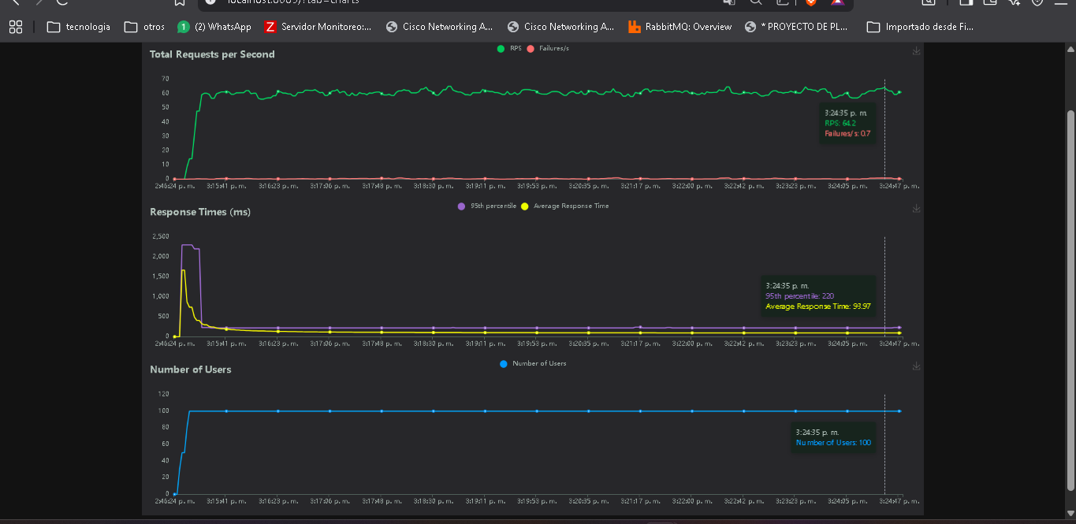
Ilustración 24: Grafica de prueba con 100 usuarios – Locust
Las gráficas de Locust muestran tres métricas clave durante la prueba. La gráfica de Total Requests per Second muestra una tasa estable de 62.2 RPS con 0.7 failures/s. La gráfica de Response Times muestra un pico inicial de 2,500 ms al arrancar la prueba que se estabiliza rápidamente en un promedio de 59.97 ms con un percentil 95 de 220 ms. La gráfica de Number of Users confirma los 100 usuarios activos durante toda la prueba
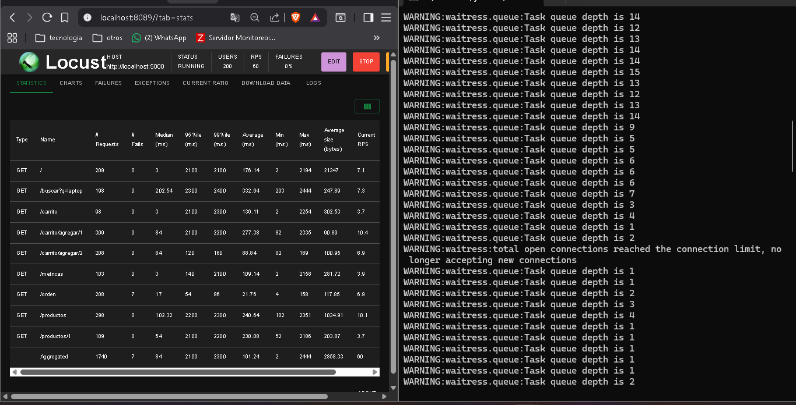
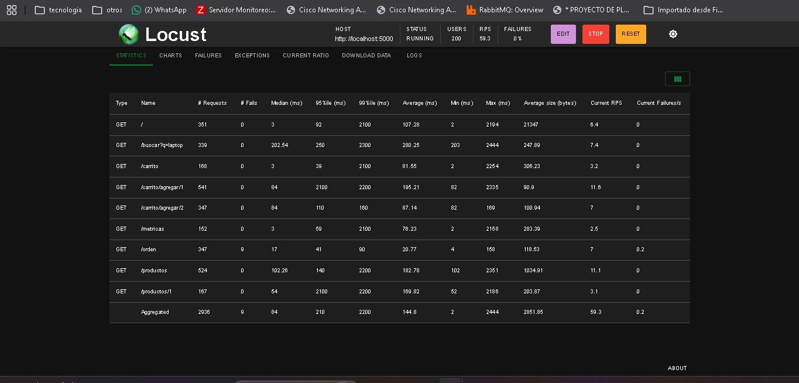
Ilustración 25: Carga de prueba con 200 usuarios - Locust
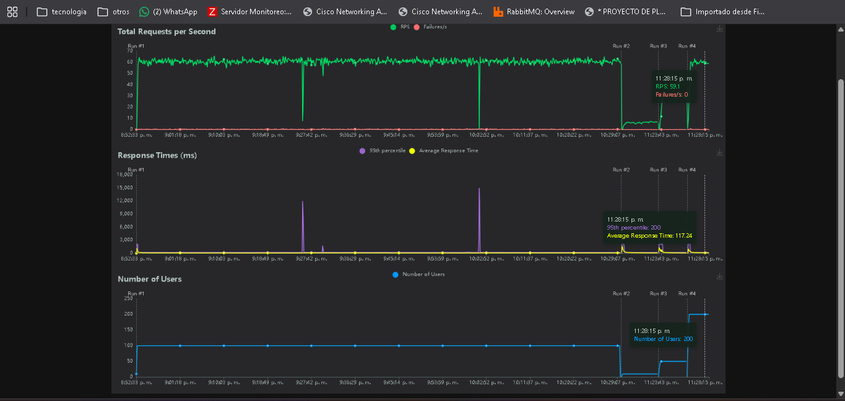
Ilustración 26: Grafica de peticiones con 200 usuarios - Locust

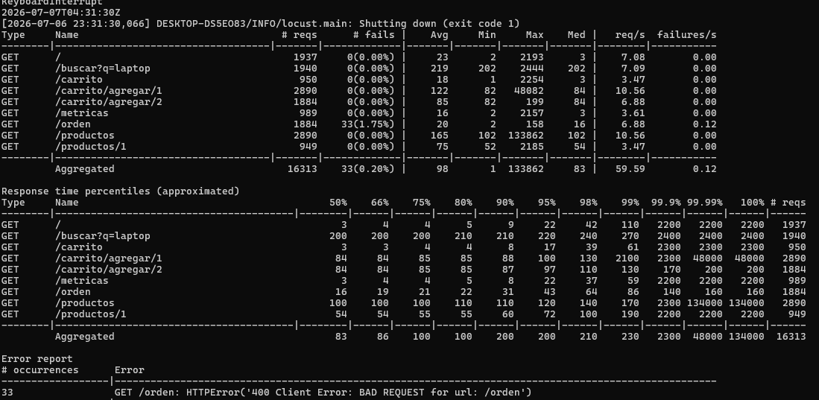
Ilustración 27: Tabla de valores en el terminal - Locust
Durante la prueba de estrés máximo con 200 usuarios simultáneos el servidor procesó 16,313 peticiones totales con una tasa de 59.59 peticiones por segundo. Se registraron 33 errores (0.20%) en la ruta /orden, correspondientes a intentos de procesar órdenes con carrito vacío, lo cual representa una validación correcta del servidor. El tiempo de respuesta máximo registrado fue de 134 segundos en /productos bajo condiciones extremas, identificando esta ruta como el principal cuello de botella del sistema bajo alta concurrencia.

4. Conclusiones y Recomendaciones

4.1 Conclusiones
- Se implementó exitosamente un servidor web funcional utilizando Python y Flask, capaz de procesar peticiones HTTP y generar respuestas correctas en formato JSON y HTML, cumpliendo con los requisitos del apartado 2.1 del proyecto.
- La integración de Waitress como servidor de producción con 8 hilos activos permitió al sistema manejar múltiples solicitudes concurrentes de manera eficiente, garantizando la disponibilidad del servicio bajo condiciones de carga controlada.
- La incorporación de RabbitMQ como sistema de colas de mensajes permitió desacoplar el procesamiento de órdenes del servidor web principal, mejorando los tiempos de respuesta y la escalabilidad del sistema bajo arquitecturas desacopladas.
- [COMPLETAR: Conclusión sobre los resultados de la monitorización con Zabbix y Grafana]
- [COMPLETAR: Conclusión sobre las pruebas de carga y estrés realizadas con Locust]
- [COMPLETAR: Conclusión general sobre el rendimiento del sistema y los cuellos de botella identificados]

4.2 Recomendaciones
- Se recomienda incrementar el número de hilos de Waitress a 16 o más en escenarios de alta demanda, ajustando el valor según el número de núcleos disponibles en el servidor de producción.
- Para entornos de producción reales, se recomienda implementar un balanceador de carga como Nginx frente al servidor Flask, distribuyendo el tráfico entre múltiples instancias del servicio.
- Se recomienda configurar alertas automáticas en Zabbix para notificar cuando el uso de CPU supere el 80% o el tiempo de respuesta promedio exceda los 500 ms, permitiendo una respuesta proactiva ante degradaciones del servicio.
- Para mejorar la persistencia de datos, se recomienda integrar una base de datos relacional como PostgreSQL o MySQL, reemplazando el almacenamiento en memoria actualmente utilizado en el servidor.
- [COMPLETAR: Recomendación adicional basada en los resultados de las pruebas de estrés]

